상호존중, 행복한 동행의 첫 걸음
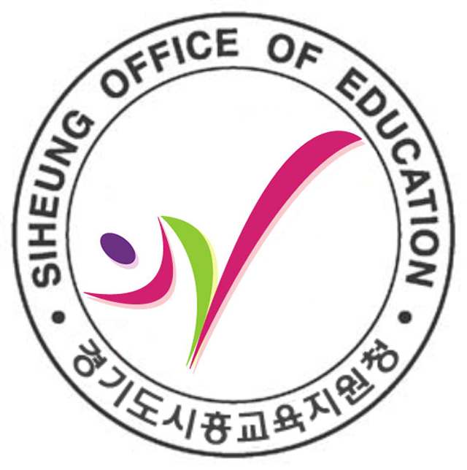 |  | 경기도시흥교육지원청
수신 | 수신자 참조
(경유)
제목 | 2022년 아버지교육 신청 알림
1. 관련: 학교행정지원과-6471(2022.9.23.)
2.‘자녀와 통(通)하는 아빠 리더십을 위한’2022년 아버지교육을 다음과 같이 운영하오니
관심있는 아버지가 참여할 수 있도록 홍보하여 주시기 바랍니다.
가. 운영기간: 2022.10.11.(화) ~ 11.1.(화)/총 4회
나. 대 상: 관내 초,중학생 자녀를 둔 아버지 30명
다. 장 소: ABC행복학습타운 으뜸관 205호
라. 신청기간: 2022.9.28.(수) 10시부터 선착순 30명
마. 신청방법: 구글설문(https://bit.ly/3xH6yKu) 또는 안내장의 QR로 개별 신청
바. 프로그램 일정 및 내용: [붙임1]참조
사. 협조사항: 가정통신문, 홈페이지, 문자 등으로 홍보
※ 선착순 접수이므로 학부모가 불이익을 받거나 민원이 발생하지 않도록 신청기간 전에 안내
※ 학교알리미 앱(아이엠스쿨, e-알리미 등) 탑재시 구글설문 링크를 본문에 표기

붙임 1. 자녀와 통(通)하는 아빠 리더십을 위한 2022년 아버지교육 운영 계획 1부.
2. 안내장 1부. 끝.
청렴은 교육의 기본가치입니다.
 |  |  |  |  |  |  | 경기도시흥교육지원청교육장
수신자 |  |  |  | 초등학교,공립중학교,사립중학교,각종학교
학부모지원전문가 |  |  |  |  |  |  |  | 학교행정지원과장
협조자
시행 |  | 학교행정지원과-6575 |  |  |  |  |  |  |  |  | ( |  | 2022. 9. 23. |  |  | ) |  | 접수 |  |  | 장곡초등학교-10750 |  |  |  |  |  |  |  |  | ( | 2022. 9. 26. |  |  |  | )
우 | 15048 |  |  |  |  | 경기도 시흥시 마유로446번길 11-2(정왕동, 시흥교육지원청) |  |  |  |  |  |  |  |  |  |  |  |  |  |  |  |  |  | / | http://www.goesh.kr
전화 |  | 031-488-4546 |  |  |  |  |  |  | /전송 |  |  | 031-488-4519 |  |  |  |  | / |  | feel9094@goe.go.kr |  |  |  |  |  |  |  |  | / | 공개

